Праздник труда (День труда, Первое мая)
1 мая Поздравить с праздником
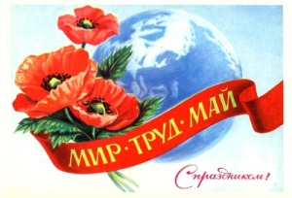Этот праздник отмечается во многих государствах мира
1 мая во многих странах мира отмечается международный праздник — День труда (Праздник Весны и Труда), который изначально носил название День международной солидарности трудящихся.
1 мая 1886 года американские рабочие организовали забастовку в Чикаго, выдвинув требование 8-часового рабочего дня. Забастовка и сопутствующая демонстрация закончились кровопролитным столкновением с полицией.
В июле 1889 года Парижский конгресс II Интернационала в память о выступлении рабочих принял решение о проведении 1 мая ежегодных демонстраций. Впервые день международной солидарности трудящихся был отмечен в 1890 году в Австро-Венгрии, Бельгии, Германии, Дании, Испании, Италии, США, Норвегии, Франции, Швеции и некоторых других странах.
₽

Долгое время Первомай был символом революции, непримиримой классовой борьбы, имел «политическую окраску» и отмечался демонстрациями, украшенными портретами политических деятелей, передовиков производства, лозунгами, призывами, плакатами и диаграммами о достижениях в той или иной отрасли народного хозяйства, науки, культуры. Но постепенно этот контекст терялся.
Сегодня праздник отмечается в 142 странах и территориях мира 1 мая или в первый понедельник мая. Для ряда стран традиция собирать людей под знамена профсоюзов еще сохранилась, но в большинстве государств это все же не политический праздник, а именно День труда, яркий весенний праздник, когда организуются народные гуляния, выступления артистов, ярмарки, мирные шествия и множество увеселительных мероприятий. А для кого-то это просто еще один выходной, в течение которого можно отдохнуть или провести время с семьей.
Но в 2021 году в связи с пандемией коронавируса массовые праздничные мероприятия могут быть отменены.
Кстати, в некоторых странах День труда отмечается в иное время — к ним относятся, например, США и Япония. Более чем в 80 государствах (включая Индию) День труда не отмечается.

